RESOLUCION N° 231/23
VISTOS:
Que, doña .................................................... (en adelante, la reclamante) interpone reclamación ante esta Defensoría del Asegurado (DEFASEG), solicitando que ........................................................................... (en adelante, la aseguradora) apruebe su solicitud de cobertura, conforme al Seguro Vehicular N° .................. (en adelante, la póliza)
Que, la señalada reclamación cumple con los requisitos de materia, cuantía y oportunidad establecidos en el Reglamento de la DEFASEG (http://www.defaseg.com.pe/reglamento);
Que, habiéndosele corrido traslado de la respectiva reclamación, la aseguradora presentó sus respectivos descargos y la documentación solicitada;
Que, el 18 de setiembre de 2023 se realizó la audiencia virtual de vista con la concurrencia de ambas partes, quienes tuvieron oportunidad de exponer sus respectivas posiciones tratándose de la materia reclamada, absolviendo las diversas preguntas que les fueron formuladas. Asimismo, en dicha audiencia se otorgó un plazo de 03 (tres) días hábiles, a fin de que la reclamante remita las comunicaciones con el bróker y las que existen entre el ajustador y el taller;
Que, se deja constancia de que la reclamante cumplió con absolver lo requerido mediante comunicación del 22 de setiembre de 2023;
Que, en síntesis, la reclamante manifiesta lo siguiente: a) el 03 de julio de 2023 la reclamante sufre el siniestro de su vehículo marca Kia Rio, de placa ...................; b) conforme a la Cláusula de Ausencia de Control y la excesiva velocidad, su reclamo no fue aceptado por la aseguradora, cuando, a su juicio, debió proceder, siendo
-además- que no cuenta con los medios económicos para asumir el gasto por la reparación del siniestro; c) el siniestro se debió al freno intempestivo del carro (Sprinter) de adelante, ya que no se percató de las señales de una máquina trabajando más adelante; d) la aseguradora no se comunicó con ella, asimismo, tampoco se apersonó un perito, siendo que la aseguradora se basó en una imagen; e) la reclamante adjunta un compilado de los chats de whatsapp mantenidos con el jefe de repuestos de la empresa Kía, ................................, quién habría manifestado “que es la primera vez que ............ solicita un rechazo en el proceso en el que ya se encontraba que normalmente el ajustador envía el documento y pide avance y eso paso en este caso, cambiaron las piezas de mi vehículo sin antes incluso informarme a mi persona que ya se hizo los ajuste y estaría de acuerdo, y hasta realizaron el pintado de mi vehículo”;
Que, por su parte, la aseguradora sustenta su posición resumidamente en lo siguiente: a) tal como se afirmó en la carta de fecha 17 de julio, el rechazo se sustenta en que el choque se produjo debido a que el vehículo asegurado invadió el carril contrario. Cabe precisar que la vía contaba con señalización, tal como se acredita con la foto adjunta a la referida carta; b) lo señalado califica como un supuesto de exclusión, de acuerdo con el numeral 6.1.I del Condicionado General del Seguro Vehicular; c) lo narrado se confirma mediante el acta intervención policial por accidente de tránsito, en la que se indica que el conductor del vehículo de placa ................... (unidad asegurada) era conducido por Amílcar Gutiérrez Huallparimachi, quien se “abrió” (sic) hacia el lado izquierdo e ingresó al carril contrario en donde se percató de la presencia de un vehículo camión, con el que impactó; d) tal como se aprecia en los correos cursados el 19 de julio del año en curso (dos días después de ocurrido el siniestro) mediante el que informamos al bróker (el señor .........................................) que, al haber invadido el asegurado el carril contrario e impactar contra el otro vehículo, el siniestro no tenía cobertura; e) el presupuesto del taller fue ajustado en calidad de “cargo”; sin aprobación, tal como se aprecia en el presupuesto realizado por el taller AUTODISA; f) se puede observar que el taller realizó la reparación del vehículo asegurado, pese a no contar con el presupuesto aprobado;
CONSIDERANDO:
Primero: Conforme a su Reglamento, la DEFASEG está orientada a la protección de los derechos de los asegurados o usuarios de los servicios del seguro privado contratados en el país, mediante la solución de controversias que se susciten con las empresas aseguradoras, respecto de rechazos o liquidación de cobertura de siniestros; entendiéndose por “asegurados” y “usuarios de seguros” a los asegurados propiamente dichos, a los contratantes del respectivo seguro y/o a los beneficiarios nombrados en las pólizas.
Segundo: Asimismo, de acuerdo a su Reglamento, la DEFASEG sólo es competente para pronunciarse y resolver las reclamaciones indemnizatorias de los asegurados que hubiesen sido sometidas a su conocimiento, sobre la base de la documentación obrante en el correspondiente expediente y con arreglo a derecho, siempre y cuando las señaladas reclamaciones cumplan los requisitos reglamentarios de materia, cuantía y oportunidad, de manera que las reclamaciones por materias distintas al otorgamiento de cobertura, como pueden las pretensiones indemnizatorias por daños y perjuicios, por reembolso de gastos, o idoneidad de servicios, son ajenas a la competencia funcional de esta Defensoría.
Tercero: Que, de acuerdo a la Ley Nro. 29946 – Ley del Contrato de Seguro, norma legal vigente con ocasión de la celebración del contrato al cual se contrae el presente caso, todas las cuestiones jurídicas se rigen por lo dispuesto en dicha ley y por las que reglas que se acuerden convencionalmente, en cuanto no vulneren los principios esenciales de la naturaleza jurídica del seguro, siendo que sólo se aplica el derecho común a falta de disposiciones del derecho de seguros o de protección al consumidor.
Cuarto: Que, el artículo 1361 del Código Civil dispone que los contratos son obligatorios en cuanto se haya expresado en ellos, presumiéndose que lo declarado es lo querido por ambas partes, de manera que la parte que sostenga lo contrario debe probarlo.
Quinto: Que, conforme al artículo 196 del Código Procesal Civil, corresponde a quien invoca hechos probar su existencia, así como a quien los contradice invocando nuevos hechos, salvo que aquel que esté sujeto a dicha carga procesal se acoja a alguna presunción legal de carácter relativo o absoluto.
Sexto: Que, en el presente caso se discute la legitimidad del rechazo comunicado por la aseguradora. En vista de ello, resulta necesario remitirnos a la Carta ..............................., mediante la que la aseguradora comunicó su decisión de rechazar el siniestro objeto de pedido de cobertura. Dicha Carta manifiesta lo siguiente:
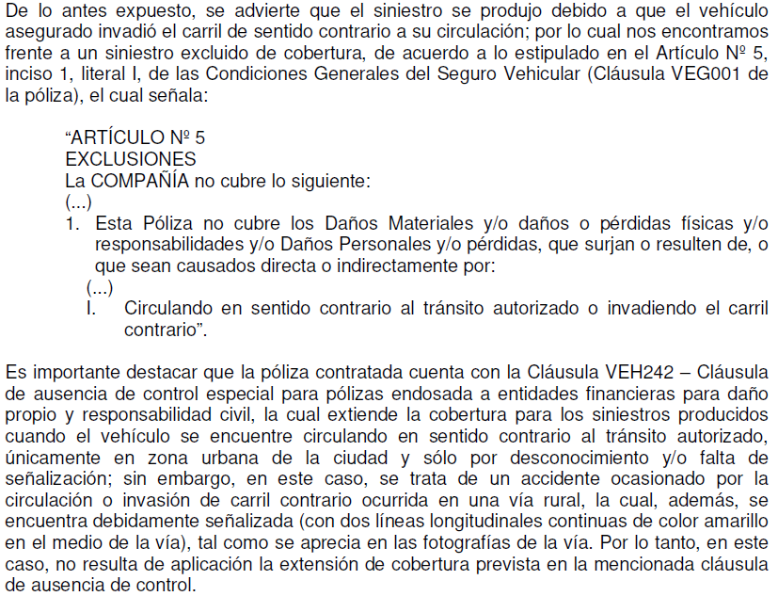
En ese sentido, se aprecia que el rechazo se funda en que el vehículo asegurado habría invadido el carril contrario de la vía. Ahora bien, la aseguradora cumple con resaltar la existencia de la “Cláusula .............. Cláusula de ausencia de control”; no obstante, entre sus precisiones, se advierte que dicha cláusula solo aplica cuando el vehículo asegurado circula en zona urbana, lo que, conforme fluye de autos y no resulta controvertido, no resulta de aplicación en el presente caso.
Sétimo: Que, según se aprecia, la Carta ............................... adjunta la toma fotográfica del momento del siniestro, tal como reproducimos:
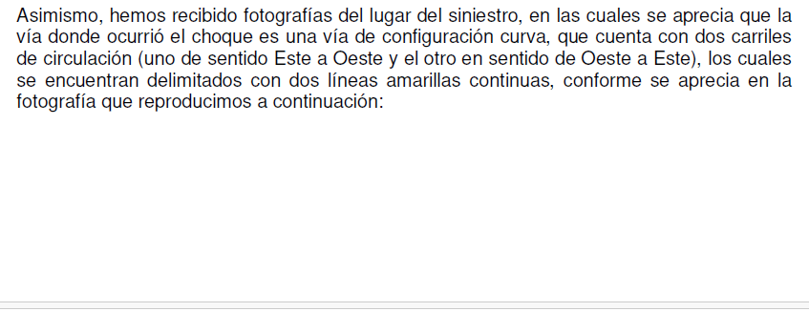
.......................................................................................................................
Del mismo modo, obra en autos el acta policial que describe los hechos objeto del pedido de cobertura de la siguiente manera:
............................................................................................................................................................

Asimismo, se cuenta con la declaración policial del señor ........................................................................., quien conducía el vehículo asegurado objeto del presente reclamo, quien manifiesta:
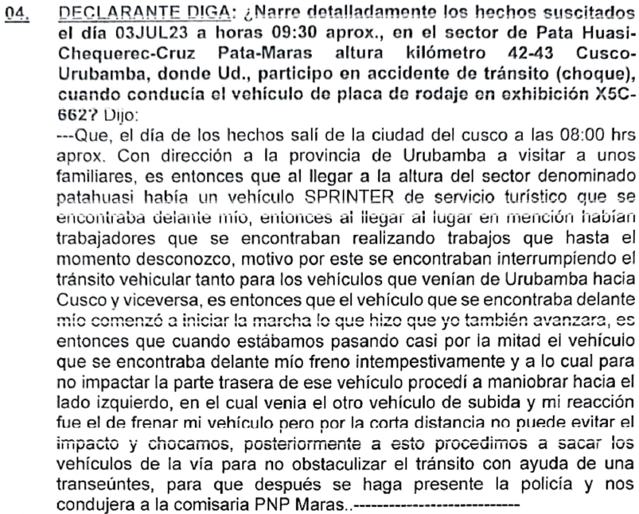
Como resulta evidente, es un hecho probado que el siniestro se origina por el ingreso del vehículo asegurado al carril del sentido contrario al de su circulación. Ahora bien, si bien el señor ......................................................................... afirma que ingresó al carril contrario para evitar colisionar con el vehículo que se encontraba delante suyo y que frenó intempestivamente ello no obsta a que
-efectivamente- ingresó a dicho carril, lo que se hubiera evitado si mantenía la distancia del caso y se tomaban las previsiones que deben observarse cuando se ingresa a una curva, más aún cuando se estaban realizando trabajos en la zona, como se refiere en el relato de las circunstancias que rodean al evento, por lo que el ingreso al carril contrario se produce por negligencia y/o culpa del conductor no debidamente justificada. Así pues, debe considerarse que existen recaudos que un conductor debe tomar, a fin de evitar verse involucrado en situaciones como la descrita, tales como conservar una distancia prudente y reglamentaria respecto del resto de vehículos, así como respetar los límites de velocidad establecidos en la normativa vigente.
Por lo tanto, resulta de aplicación la exclusión invocada por la aseguradora en la Carta ..............................., siendo que el rechazo resulta totalmente legítimo y ajustado a los términos de la póliza
Octavo: Que, sin perjuicio de lo señalado, resulta importante precisar que, según se aprecia de autos, el taller (AUTODISA) habría realizado los trabajos de reparación requeridos por la reclamante sin autorización previa de la aseguradora, tal como se aprecia del siguiente extracto del Anexo 2 propuesto por la reclamante:
.............................................................................................................................

Para mayor abundamiento, tenemos los pantallazos de los correos aportados por la aseguradora, tal como se aprecia:
[imagen en la siguiente página]

.........................................................................................................................................................

De este modo, resulta claro que el presupuesto emitido por AUTODISA no fue aprobado por la aseguradora de forma previa al inicio de los trabajos de reparación del vehículo. En ese sentido, no resulta posible asumir que la aseguradora resulta responsable de las reparaciones realizadas, siendo que no se ha probado que esta las haya autorizado previamente.
Por otro lado, debemos precisar que, de ser el caso, cualquier análisis de responsabilidad de AUTODISA, quien -de los actuados- se aprecia que realizó trabajos sin aprobación de la aseguradora, excede a las competencias del presente Colegiado.
Atendiendo a lo expresado, este colegiado concluye su apreciación razonada y conjunta al amparo de lo establecido en su Reglamento, por lo que resuelve:
Declarar INFUNDADA la reclamación interpuesta por doña .................................................... contra ..........................................................................., dejando a salvo el derecho de la reclamante de acudir ante las instancias que estime pertinente.

Lima, 11 de diciembre de 2023
La Secretaría Técnica certifica que la presente resolución cuenta con el voto de los vocales cuyos nombres figuran en el presente documento.

Rolando Eyzaguirre Maccan – Presidente
María Eugenia Valdez Fernández Baca – Vocal
Omar Alfaro Villanueva – Vocal
Gonzalo Abad del Busto - Vocal

